31007 Бильярд напольный 121×61 см

РУКОВОДСТВО по эксплуатации

Технические характеристики

- высота – 66 см
- диаметр шаров – 38 мм
- длина кия – 93 см
- размер упаковки, см – 124 × 65 × 16
- вес – 22 кг

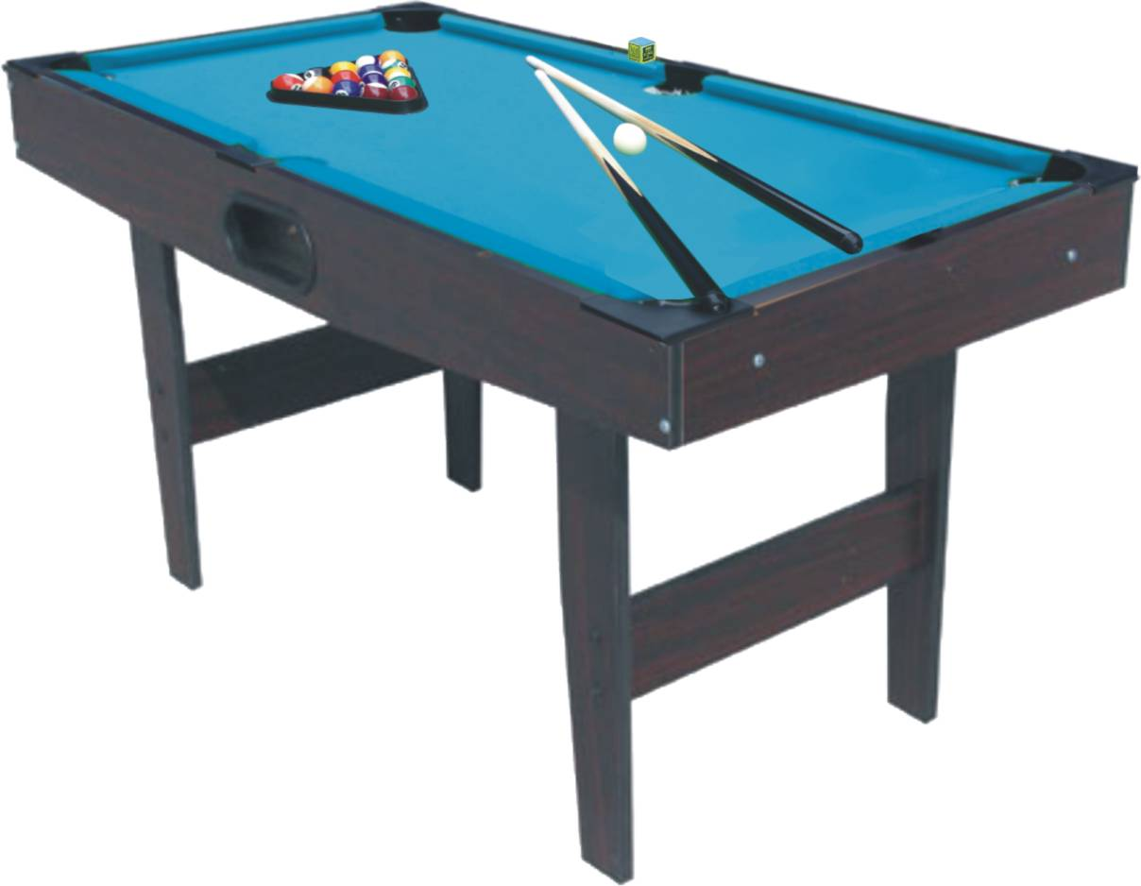

СБОРКА И УСТАНОВКа
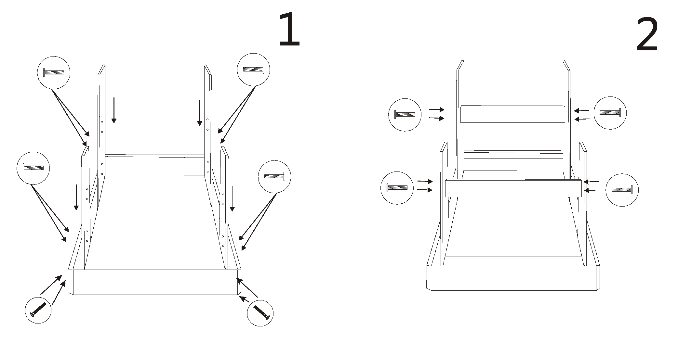

Гарантии изготовителя

Гарантия – 1 год.

Адрес:
Фабрика спортивных изделий ЛЕКО,
Россия, 141830, Московская область, митровский район, с.Синьково

Веб-адрес:
www.leco.msk.ru

По возникающим в процессе сборки и эксплуатации вопросам звоните в службу технической поддержки ЛЕКО, тел. (495) 589-84-00. Обязательно сообщите оператору заводской номер партии.

